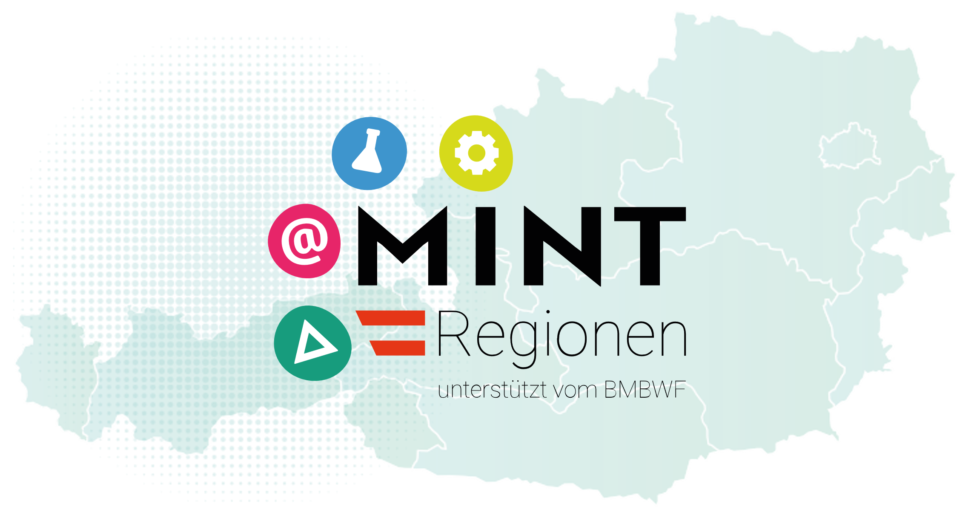

Meldung neuer Kooperationspartner

Name der MINT-Region

01.12.2024



# Neue Mitglieder der MINT-Region

## Koordination der MINT-Region durch:

Bezeichnung der Institution/Verein/Schule/Gemeinde/Unternehmen etc.

Adresse

Name und Vorname der Ansprechperson Telefonnummer

E-Mail

Ggf. Website:

Mitwirkende neue Mitglieder der MINT-Region:

1) Bezeichnung der Institution/Verein/Schule/Gemeinde/Unternehmen etc.

Adresse

Name und Vorname der Ansprechperson Telefonnummer

E-Mail

Ggf. Website:

Begründung:

Beschreibung der Aktivitäten:

2) Bezeichnung der Institution/Verein/Schule/Gemeinde/Unternehmen etc.

Adresse

Name und Vorname der Ansprechperson Telefonnummer

E-Mail

Ggf. Website:

Begründung:

Beschreibung der Aktivitäten:

3) Bezeichnung der Institution/Verein/Schule/Gemeinde/Unternehmen etc.

Adresse

Name und Vorname der Ansprechperson Telefonnummer

E-Mail

Ggf. Website:

Begründung:

Beschreibung der Aktivitäten: